Trường THPT Marie Curie | KIỂM TRA HỌC KÌ I - NĂM HỌC 2016 - 2017
ĐỀ CHÍNH THỨC | Môn: VẬT LÝ – Khối 11
Chương trình Chuẩn | Thời gian làm bài: 45 phút, không kể thời gian phát đề.

Họ tên HS: ………………………………… Lớp: ………… SBD: ………….

Câu 1: (1,5đ) Bản chất dòng điện trong kim loại là gì? Vì sao kim loại luôn có điện trở? Khi nhiệt độ của kim loại tăng thì điện trở của nó tăng hay giảm? Vì sao?

Câu 2: (1,5đ) Định luật Ôm toàn mạch: Phát biểu, biểu thức (nêu rõ tên, đơn vị các đại lượng trong biểu thức).

Câu 3: (1đ) Cường độ điện trường tại một điểm là gì? Viết biểu thức tính lực điện tác dụng lên một điện tích thử q đặt trong điện trường.

Câu 4: (1đ) Để bảo vệ nguồn thủy sản nước ngọt thì việc đánh bắt cá bằng  xung điện (hay kích cá) như hình bên bị pháp luật cấm. Với những kiến thức  đã học về dòng điện trong các môi trường bạn hãy giải thích điều trên. | 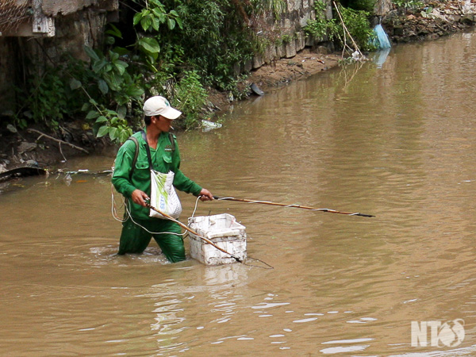
Câu 5: (1đ) Một mối hàn của một cặp nhiệt điện có hệ số nhiệt điện động là 12.10⁻⁶ V/K đặt trong không khí ở 27⁰C. Để suất điện động nhiệt điện của cặp nhiệt điện khi đó là 6 (mV) thì mối hàn kia được nung nóng đến nhiệt độ bao nhiêu?

Câu 6: (1đ) Một người lắp 2 pin AAA loại 1,5V vào remote máy lạnh như hình bên. Em hãy cho biết người đó đã mắc hai nguồn (pin) như thế nào? Tính suất điện động của bộ nguồn khi đó. | 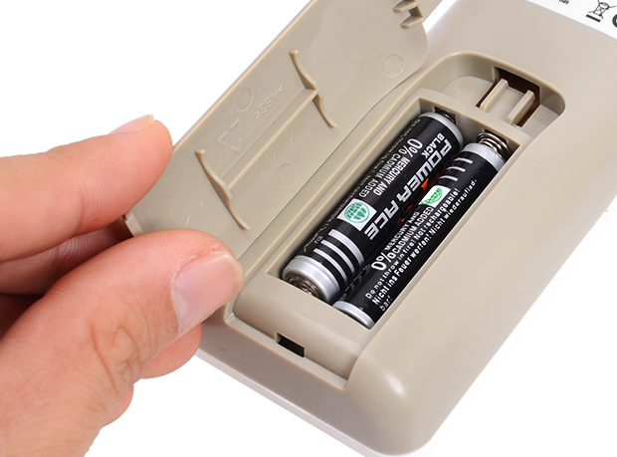

Câu 7: (1đ) Một nguồn điện có suất điện động 6V, điện trở trong 0,5, mạch ngoài có điện trở R. Để công suất tiêu thụ ở toàn mạch là 6W thì điện trở R phải có giá trị bằng bao nhiêu?

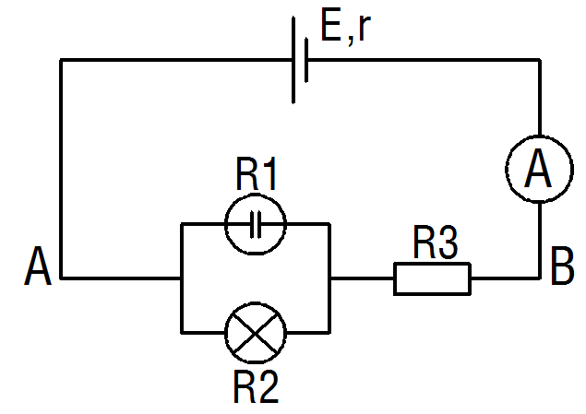
Câu 8: (2đ) Cho mạch điện như hình vẽ, nguồn điện có suất điện động 9V và điện trở trong là 2Ω. R₁= 6Ω là bình điện phân dung dịch CuSO₄ với anốt bằng đồng, đèn R₂ loại (6V- 6W), R₃= 4Ω. Biết điện trở của Ampe kế và dây nối không đáng kể, cho đồng có A = 64g/mol, n =2.
- Tính số chỉ ampe kế.
- Tính khối lượng đồng bám vào catot sau 16 phút 5 giây.

--- Hết ---

TRƯỜNG THPT MARIE CURIE
TỔ VẬT LÍ
ĐÁP ÁN ĐỀ KIỂM TRA HK I (2016-2017)
MÔN VẬT LÍ - KHỐI 11

Câu 1 | - Bản chất dòng điện trong kim loại …  - Do sự mất trật tự của mạng tinh thể …  - Điện trở của kim loại tăng vì chuyển động nhiệt của các ion trong mạng tinh thể tăng … | 0,5đ  0,5đ  0,5đ
Câu 2 | - Phát biểu  - Biểu thức  - Chú thích các đại lượng & đơn vị | 0,5đ  0,5đ  0,25đ x 2
Câu 3 | - Định nghĩa ...  - Biểu thức ... | 0,5đ  0,5đ
Câu 4 | - Nước sông là chất dẫn điện ...  - Tiệt diệt các sinh vật trong môi trường nước và có thể gây nguy hiểm cho chính người kích cá ... | 0,5đ  0,5đ
Câu 5 | 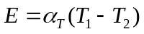  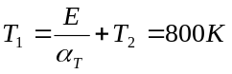 | 0,5đ  0,25đ x 2
Câu 6 | - Mắc nối tiếp  - 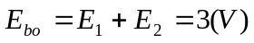 | 0,5đ  0,5đ
Câu 7 | 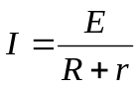  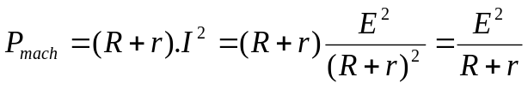  6 = 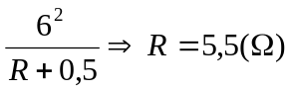 | 0,25đ  0,25đ x 2  0,25đ
Câu 8 | a) R₁ =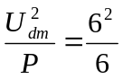= 6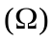  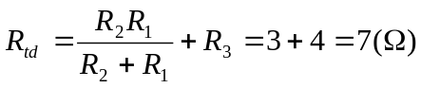  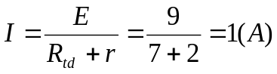  b) U₁₂ = I.R₁₂ = 3 V  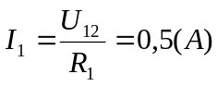  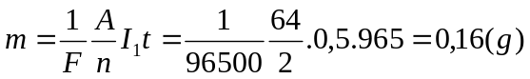 | 0,25đ  0,25đ  0,25đ x 2  0,25đ  0,25đ  0,25đ x 2

Ghi chú:
- Sai hoặc thiếu đơn vị trừ 0,25đ, trừ tối đa 2 lần cho cả bài.
- Tính sai nhưng công thức đúng cho ½ số điểm.
- Học sinh có thể làm cách khác mà đúng thì cho trọn điểm.

